|  |  |  |  |
| --- | --- | --- | --- |
| |  |  | | --- | --- | | СОГЛАСОВАНО  Руководитель РНМО заместителей директоров по УПР ПОО Чувашской Республики ___________ **Тюрина М. Н.**  «_____»_____________________2021г. | УТВЕРЖДЕНО  Исполнительный директор Ассоциации организаций профессионального образования Чувашской Республики  _____________________Л.П. Рудакова  «_____»_____________________2021г. | |  |

**Положение**

**о Республиканском конкурсе методических разработок**

**по проведению учебных занятий и практик (учебной, производственной, преддипломной) профессиональных образовательных организаций Чувашской Республики в рамках Республиканского учебно-методического объединения строительного направления**

**2021**

I. Общие положения

1.1. Положение определяет порядок и регламент проведения республиканского конкурса методических разработок по проведению учебных занятий и практик (учебной, производственной, преддипломной)(далее – Конкурс) для педагогов профессиональных образовательных организаций Чувашской Республики в рамках Республиканского учебно-методического объединения строительного направления.

1.2. Конкурс объявляется РУМО строительного направления.

1.3. Информация о Конкурсе размещается на официальном сайте Союза профессиональных образовательных организаций Чувашской Республики: <http://assorg.ru/> и в группе ВКонтакте «РУМО по строительному направлению» <https://vk.com/club172176115>.

II. Цели и задачи Конкурса

2.1. Конкурс проводится с целью стимулирования творческой активности педагогических работников по повышению собственного профессионального уровня, осмысления индивидуального практического опыта, поддержания и поощрения творческого профессионального поиска, обобщения опыта работы, распространения и внедрения лучшего опыта в практику работы профессиональных образовательных организаций Чувашской Республики.

2.2. Задачи конкурса:

* выявление инновационного потенциала преподавателей, мастеров производственного обучения;
* стимулирование разработки и внедрения собственных концепций или методических находок;
* признание личностных достижений преподавателя и/или мастера производственного обучения (п/о).

III. Организация Конкурса

3.1. Конкурс для педагогов профессиональных образовательных организаций Чувашской Республики проводится Республиканским учебно-методическим объединением строительного направления.

3.2. Конкурс проводится по следующим направлениям:

1) Учебно-методические пособия для студентов по выполнению лабораторных, практических работ:

* Сборник методических указаний для студентов по выполнению лабораторных, практических работ;
* Методические рекомендации для студентов по выполнению лабораторных, практических работ;
* Рабочая тетрадь для студентов по выполнению лабораторных, практических работ.

2) Учебно-методические пособия для студентов по учебной, производственной, преддипломной практике:

* Сборник методических указаний для студентов по учебной, производственной, преддипломной практике;
* Методические рекомендации для студентов по учебной, производственной, преддипломной практике;
* Рабочая тетрадь для студентов по учебной, производственной, преддипломной практике.

Номинации могут меняться в соответствии с представляемыми материалами.

3.3. Участниками конкурса могут быть:

* отдельные преподаватели, мастера п/о;
* коллектив (не более 3 человек) педагогических работников при совместном авторстве разработок.

3.4. Конкурс проводится в два этапа:

Первый – внутри профессиональных образовательных организаций Чувашской Республики

Второй – финальный, заочный этап республиканского конкурса.

3.5. Представление лучших работ на финальный, заочный этап конкурса осуществляется профессиональными образовательными организациями до 10 декабря 2021 года.

3.7. Оценка работ, предоставленных на финальный, заочный этап конкурса, проводится экспертной комиссией до 20 декабря 2021 года.

3.10. Куратором конкурса является руководитель РУМО строительного направления Шарифзянова Ирина Ивановна**:** моб. 89022889284,

e-mail: [**iracharifz@yandex.ru**](mailto:iracharifz@yandex.ru)**.**

IV. Предоставление материалов участников Конкурса

Для участия в конкурсе методические службы профессиональных образовательных организаций Чувашской Республики направляют до 10 декабря 2021 года на e-mail: [**iracharifz@yandex.ru**](mailto:iracharifz@yandex.ru)с пометкой «КОНКУРС», следующие материалы:

* + представление по форме (приложение 1);
  + информационную карту участника конкурса (приложение 2);
  + собственно работу.

V. Оценка конкурсных работ и определение победителей

5.1. Для оценки конкурсных работ и выбора победителей Конкурса создается экспертная комиссия (приложение 3).

5.2. При оценивании конкурсных работ жюри конкурса будут руководствоваться следующими критериями:

* соответствие содержания работы заявленному виду (учебно-методическое пособие, методические рекомендации и т.д.);
  + соответствие содержания работы заявленной теме;
  + полнота и глубина раскрытия темы;
* обоснование актуальности работы (отражение современных направлений в развитии образования, четкая формулировка целей и задач создания данных материалов);
* новизна выбранной темы или вида работы (новый подход к решению образовательных задач, адаптация уже имеющихся в педагогической практике материалов к условиям конкретного образовательного учреждения, группы обучающихся и т.д.);
  + отражение аргументированного, апробированного на практике опыта работы педагога;
* направленность на активизацию познавательной, творческой деятельности обучающегося;
* самостоятельность в разработке материала (содержание разработки не должно целиком повторять содержание учебников и учебных программ, освещать вопросы, изложенные в общепедагогической литературе);
  + практическая ценность и возможность тиражирования;
  + качество оформления и представления работ (соблюдение требований к структуре, эстетика, грамотность, стилевое единство текста, иллюстративность).

Критерии в соответствии с распределенными балами представлены в приложении 4.

5.4. Участники Конкурса, занявшие призовые места, награждаются Дипломами. Все участники Конкурса награждаются Сертификатами участника.

5.5. Два участника Конкурса, набравшие наибольшее количество баллов по направлениям «Учебно-методические пособия для студентов по выполнению лабораторных, практических работ», «Учебно-методические пособия для студентов по учебной, производственной, преддипломной практике» объявляются Победителями республиканского конкурса методических материалов педагогических работников профессиональных образовательных организаций Чувашской Республики, в рамках Республиканского учебно-методического объединения строительного направления, награждаются Дипломами победителей.

Призеры награждаются Дипломами 2 и 3 степени.

VI. Требования к материалам, представляемым на Конкурс

6.1. На Конкурс могут быть представлены учебно-методические пособия для студентов по выполнению лабораторных, практических работ, учебно-методические пособия для студентов по учебной, производственной, преддипломной практике.

6.2. Представляемая на Конкурс работа рассматривается и рекомендуется на конкурс профессиональными образовательными организациями Чувашской республики.

6.4. Конкурсная работа должна быть напечатана и оформлена согласно следующим требованиям:

- страницы текста работы при формате А4 должны соответствовать

Следующим параметрам: левое поле – 30 мм, правое – 15 мм, верхнее и нижнее – 20 мм;

- абзацный отступ – 50 мм; выравнивание текста – по ширине страницы.

Шрифт TimesNewRoman – 12 пт; междустрочный интервал – полуторный. ИЛИ... шрифт– 14 пт; междустрочный интервал – одинарный;

- необходимо соблюдать равномерную плотность, контрастность и четкость изображения по всему пособию. В пособии должны быть четкие, не расплывшиеся линии, буквы, цифры и знаки. Все линии, буквы, цифры и знаки должны быть одинаково черными по всему пособию;

- сокращение русских слов и словосочетаний не допускается, кроме общепринятых;

- наименования структурных элементов «ОГЛАВЛЕНИЕ»,

«ВВЕДЕНИЕ», «ЗАКЛЮЧЕНИЕ», «ЛИТЕРАТУРА» служат заголовками структурных элементов пособия; их, а также заголовки разделов основной части следует располагать в середине строки без точки в конце и печатать прописными буквами, не подчеркивая;

- заголовки подразделов и пунктов следует начинать с абзацного отступа (или в середине строки) и печатать строчными буквами (шрифт жирный), не подчеркивая, без точки в конце;

- если заголовок включает несколько предложений, их разделяют точками. Переносы слов в заголовках не допускаются;

- пункты и подпункты основной части следует начинать печатать с абзацного отступа;

- страницы следует нумеровать арабскими цифрами, соблюдая сквозную нумерацию

по всему тексту. Номер страницы проставляют снизу снаружи (или справа) без точки в конце;

- титульный лист включают в общую нумерацию страниц. Номер страницы на титульном листе не проставляют;

- иллюстрации и таблицы, расположенные на отдельных листах, включают в общую нумерацию страниц;

- иллюстрации (чертежи, графики, схемы, диаграммы, фотоснимки)

желательно располагать непосредственно после текста, в котором они упоминаются впервые, или на следующей странице;

- иллюстрации должны иметь название, которое помещают под иллюстрацией и обозначают словом «Рисунок»; их следует нумеровать арабскими цифрами порядковой нумерацией в пределах всей конкурсной работы;

- цифровой материал должен оформляться в виде таблиц; таблицу желательно располагать непосредственно после текста, в котором она упоминается впервые или на следующей странице. На все таблицы должны быть ссылки в тексте;

- таблицы следует нумеровать арабскими цифрами порядковой нумерацией в пределах всего пособия. Номер следует размещать над заголовком таблицы послеслова «Таблица».

6.5. Независимо от вида работы структура конкурсной работы должна быть следующей:

титульный лист (1-ый лист) – должен содержать:

* + наименование образовательного учреждения;
  + тему методической разработки и её вид;
  + сведения об авторе;
  + место и год разработки.

*Пример оформления титульного листа*

Чебоксарский техникум строительства и городского хозяйства Минобразования Чувашии (ГАПОУ ЧР «ЧТСГХ»)

НАЗВАНИЕ МЕТОДИЧЕСКОЙ РАЗРАБОТКИ

Вид методической разработки

(методическое пособие, учебно-методическое пособие, методические рекомендации по выполнению…,

методическая разработка по дисциплине …… и т.д.)

г. Чебоксары

2021

* + контртитул (2-ый лист) – должен содержать:

-сведения об авторах и методической разработке;

-сведения о рецензенте(ах);

-аннотацию (3-4 предложения, в которых кратко указывается, какой проблеме

посвящается методическая разработка, какие вопросы раскрывает, кому может быть полезна);

* оглавление (обязательно указать нумерацию страниц) / может находиться и после списка использованной литературы;
* введение (на 1-2-х страницах раскрывается актуальность выбранной темы, автор как бы отвечает на вопрос, почему он выбрал эту тему и каково ее место в содержании образования);
  + основная часть;

*Пример оформления основной части*

1. **Построение планово- высотного обоснования для крупномасштабной съёмки**

**2.1. Подготовительные работы. Выполнение поверок электронного теодолита и оптического нивелира**

**Оборудование:** электронный теодолит 2Т5ЭН и оптический нивелир.

**Цель работы:** выполнить поверки электронного теодолита и оптического нивелира.

**Постановка задачи:**

* повторить устройствоэлектронного теодолита;
* выполнить поверки электронного теодолита и оптического нивелира;
* записать вывод по каждой поверке и выполнить требуемые расчеты;

**Виды компетенций:**

- общие ОК 1. - ОК 9.

**-** профессиональные ПК 1.1, ПК 1.3

**Устройство электронного теодолита**

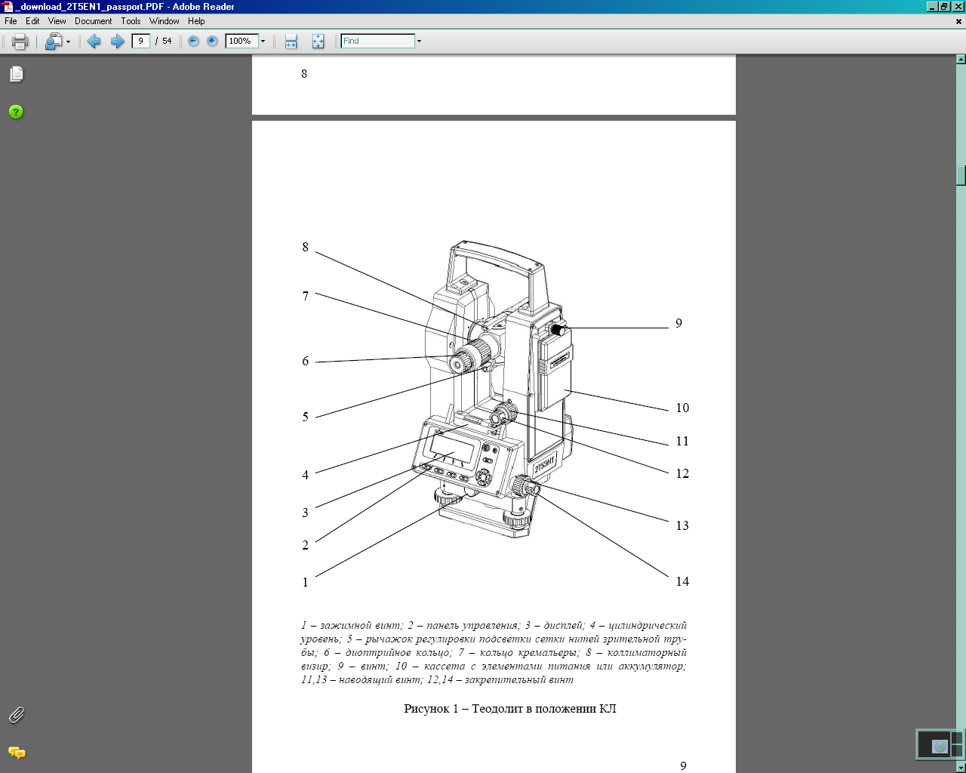

Рисунок 1- Устройство электронного теодолита

1 – зажимной винт; 2 – панель управления; 3 – дисплей; 4 – цилиндрический уровень; 5 ………………………………………………………………………………………………………..

* + заключение (краткие выводы по всей работе и ее обобщение);
  + список литературы;
  + приложения.

Пример структуры методической разработки урока по учебной практике:

* + методическое обоснование выбранной темы (во введении);
  + методические рекомендации по проведению урока по учебной практике;
  + план урока по учебной практике (с ходом урока);
  + дидактический материал к уроку по учебной практике (можно не выделять в виде приложений);
  + заключение;
  + список литературы по теме.

6.6. В конкурсной работе:

* содержание материала должно четко соответствовать теме и цели; оно должно быть таким, чтобы педагоги, например, могли получить сведения о наиболее рациональной организации учебного процесса, эффективности методов и методических приемов, формах изложения учебного материала, применения современных технических и информационных средств обучения и воспитания;
* рекомендуемые методы, методические приемы, формы и средства обучения должны обосновываться ссылками на собственный педагогический опыт;
  + должны содержаться конкретные материалы, которые могут использовать педагоги в своей работе или обучающиеся при выполнении заданий (планы уроков, инструкции для проведения учебной практики, карточки-схемы, тесты, по уровневые задания и т.д.);
* авторские (частные) методики не должны повторять содержание учебников и учебных программ, описывать изучаемые явления и технические объекты, освещать вопросы, изложенные в общепедагогической литературе;
  + материал должен быть систематизирован, изложен максимально просто и четко;
  + язык конкурсной работы должен быть четким, лаконичным, грамотным, убедительным;
  + применяемая терминология должна соответствовать педагогическому тезаурусу.

Приложение 1 к Положению о Республиканском

конкурсе на лучшую методическую разработку по учебной, производственной и преддипломной практике профессиональных образовательных организаций Чувашской Республики

В Оргкомитет республиканского конкурса

Представление

_____________________________________________________________________________

( наименование ПОО ЧР)

выдвигает конкурсную работу __________________________________________________

(вид работы, тема)

_____________________________________________________________________________

_____________________________________________________________________________

(ФИО участника конкурса, занимаемая должность, педагогический стаж)

на участие Республиканском конкурсе на лучшую методическую разработку по учебной, производственной и преддипломной практике профессиональных образовательных организаций Чувашской Республики

по направлению _________________________________________

(направление конкурса)

Руководитель ПОО (подпись) ФИО

М. п.

Дата

Приложение 2 к Положению о Республиканском

конкурсе на лучшую методическую разработку

по учебной, производственной и преддипломной

практике профессиональных образовательных организаций

Чувашской Республики

Информационная карта участника Конкурса

ФИО_______________________________________________________________________

Учебное заведение___________________________________________________________

___________________________________________________________________________

Преподаваемые дисциплины__________________________________________________

Педагогический стаж (полных лет)_____________________________________________

Квалификационная категория _________________________________________________

Контактный телефон, адрес электронной почты __________________________________

Телефон и адрес электронной почты учебного заведения___________________________

____________________________________________________________________________

В соответствии со статьей 9 Федерального закона от 27 июля 2006 года № 152-ФЗ «О персональных данных» даю согласие Союзу профессиональных образовательных организаций Чувашской Республики Чувашской Республики (ИНН 2130999852, КПП 213001001) на автоматизированную, а также без использования средств автоматизации обработку моих персональных данных

_______________ (подпись участника)

Приложение 3 к Положению о Республиканском

конкурсе на лучшую методическую разработку

по учебной, производственной и преддипломной

практике профессиональных образовательных

организаций Чувашской Республики

СОСТАВ ЖЮРИ

Республиканского конкурса на лучшую методическую разработку по учебной, производственной и преддипломной практике (далее – Конкурс) для педагогов профессиональных образовательных организаций Чувашской Республики в рамках Республиканского учебно-методического объединения строительного направления:

# Ильина Тамара Анатольевна, Федеральное государственное бюджетное образовательное учреждение высшего образования «Чувашский государственный аграрный университет»;

Федорова Людмила Васильевна, Государственное автономное профессиональное образовательное учреждение Чувашской Республики «Цивильский аграрно-технологический техникум» Министерства образования и молодежной политики Чувашской Республики;

Шарифзянова Ирина Ивановна, Государственное автономное профессиональное образовательное учреждение Чувашской Республики «Чебоксарский техникум строительства и городского хозяйства» Министерства образования и молодежной политики Чувашской Республики.

Приложение 4 к Положению о Республиканском

конкурсе на лучшую методическую разработку

по учебной, производственной и преддипломной

практике профессиональных образовательных организаций

Чувашской Республики

**Протокол**

Республиканского конкурса методических разработок

по проведению учебных занятий и практик (учебной, производственной, преддипломной) для преподавателей профессиональных

образовательных организаций Чувашской Республики

|  |  |  |  |  |  |  |  |  |  |
| --- | --- | --- | --- | --- | --- | --- | --- | --- | --- |
| соответствие содержания работы заявленному виду (учебно-методическое пособие, методические рекомендации и т.д.) | соответствие содержания работы заявленной теме | полнота и глубина раскрытия темы | обоснование актуальности работы (отражение современных направлений в развитии образования, четкая формулировка целей и задач создания данных материалов) | новизна выбранной темы или вида работы (новый подход к решению образовательных задач, адаптация уже имеющихся в педагогической практике материалов к условиям конкретного образовательного учреждения, группы обучающихся и т.д.) | отражение аргументированного, апробированного на практике опыта работы педагога | направленность на активизацию познавательной, творческой деятельности обучающегося | самостоятельность в разработке материала (содержание разработки не должно целиком повторять содержание учебников и учебных программ, освещать вопросы, изложенные в общепедагогической литературе) | практическая ценность и возможность тиражирования | качество оформления и представления работ (соблюдение требований к структуре – **3 балла**,  эстетика– **3 балла**, грамотность, стилевое единство текста, иллюстративность– **3 балла**,) |
| **3 балла** | **3 балла** | **5 баллов** | **5 баллов** | **7 баллов** | **6 баллов** | **5 баллов** | **9 баллов** | **8 баллов** | **9 баллов** |
|  |  |  |  |  |  |  |  |  |  |
|  |  |  |  |  |  |  |  |  |  |

Жюри ________________________ ФИО